**Projet Retards**

**Préambule**

Voici le diagramme de classes à implémenter

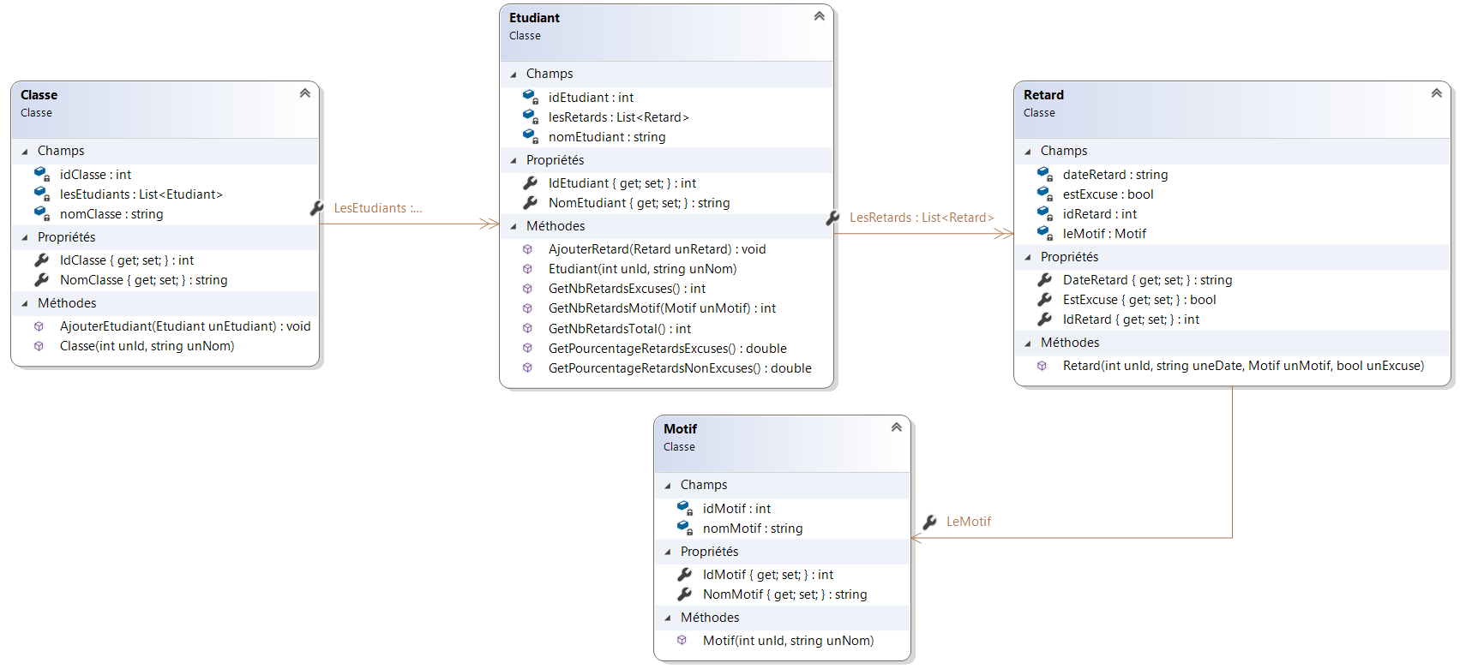

**Tests unitaires**

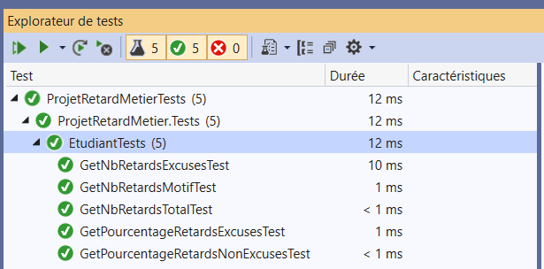

**Présentation de l’interface graphique**

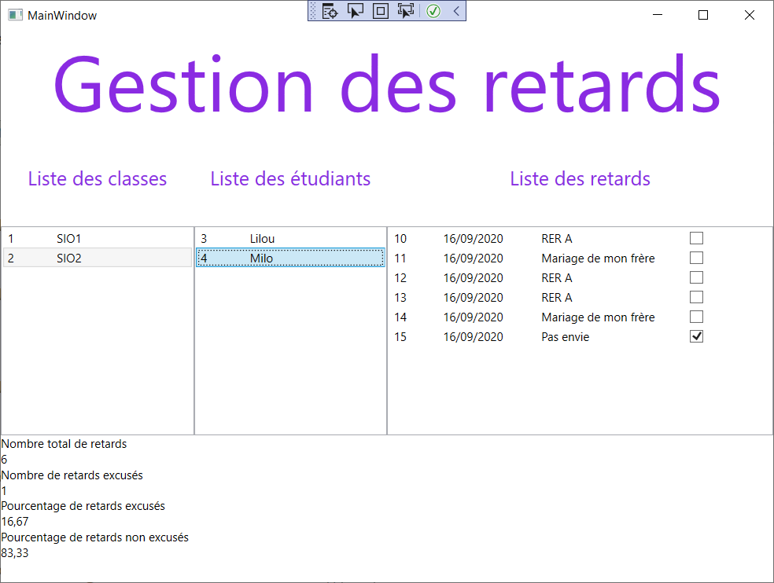

TextBlock

TextBlock

TextBlock

CheckBox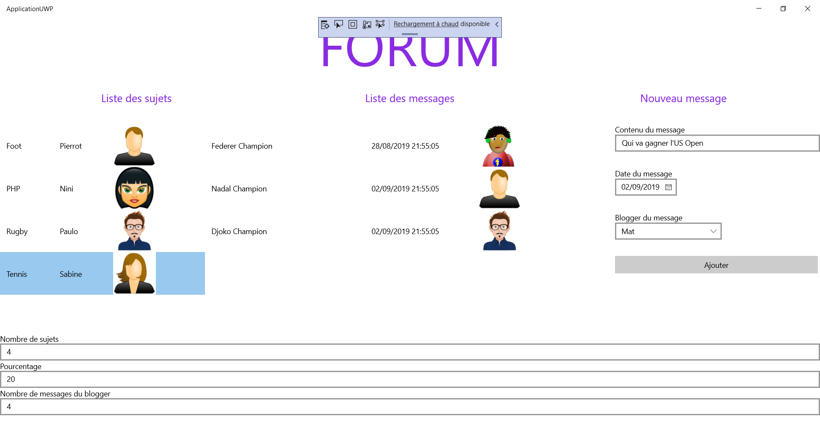

ListView

ListView

ListView

Voici le formulaire principal

Au chargement de cet écran, on affiche les informations suivantes :

1. La liste de toutes les classes.

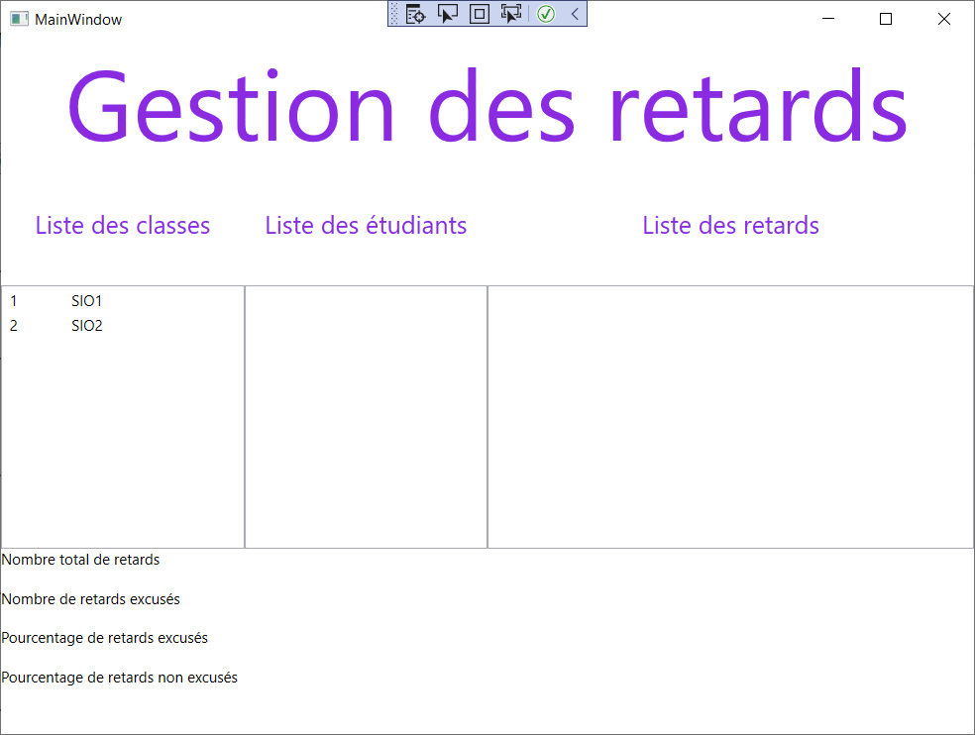

En sélectionnant une classe dans le « ListView », on affiche :

1. Les étudiants correspondants.

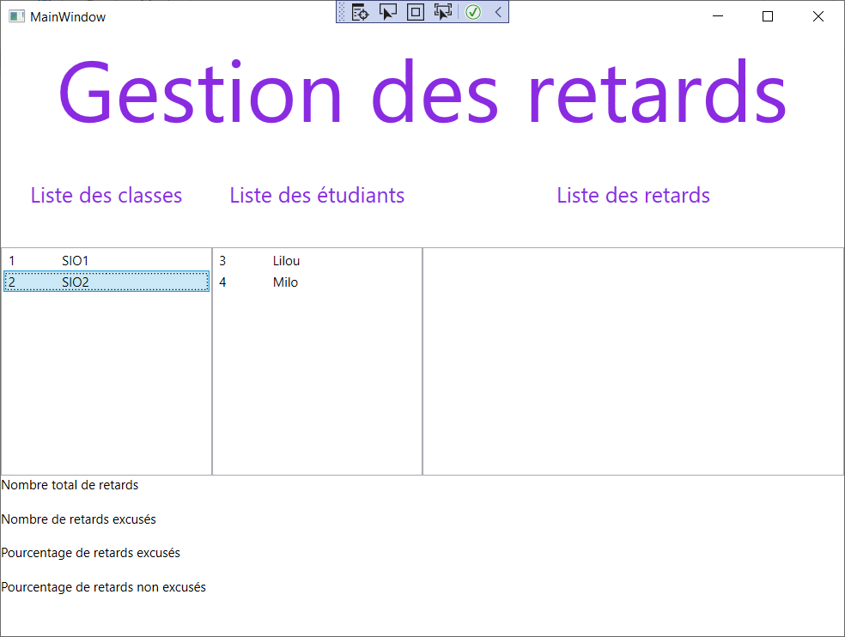

En sélectionnant un étudiant dans le « ListView », on affiche :

1. La liste de tous ses retards
2. Le nombre total de retards
3. Le nombre de retards excusés
4. Le pourcentage de retards excusés
5. Le pourcentage de retards non excusés

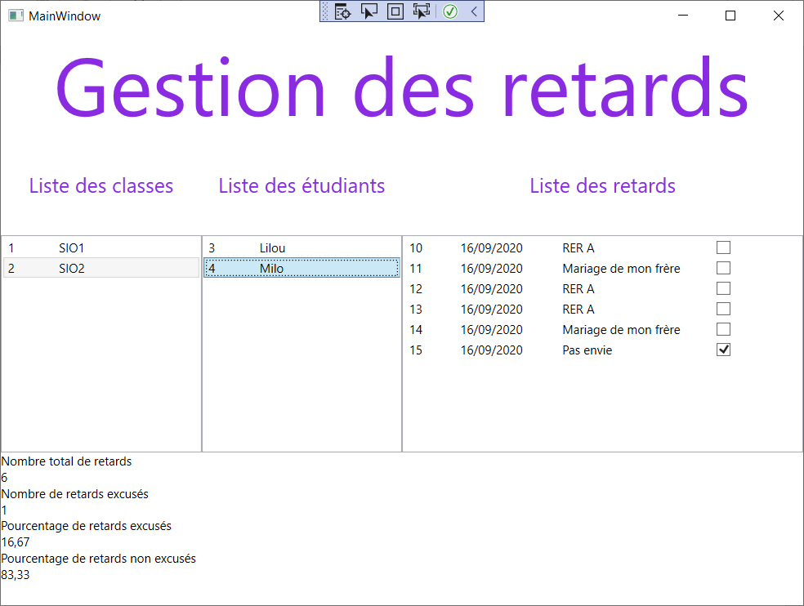

Jeu d’essais

Classe sio1 = new Classe(1, "SIO1");

Classe sio2 = new Classe(2, "SIO2");

Etudiant et1 = new Etudiant(1, "Enzo");

Etudiant et2 = new Etudiant(2, "Noa");

Etudiant et3 = new Etudiant(3, "Lilou");

Etudiant et4 = new Etudiant(4, "Milo");

Motif motif1 = new Motif(1, "Malade grippe");

Motif motif2 = new Motif(2, "Pas envie");

Motif motif3 = new Motif(3, "Problème transport");

Motif motif4 = new Motif(4, "RER A");

Motif motif5 = new Motif(5, "Mariage de mon frère");

Retard retard1 = new Retard(1, DateTime.Now.ToShortDateString(), motif1,false);

Retard retard2 = new Retard(2, DateTime.Now.ToShortDateString(), motif2, true);

Retard retard3 = new Retard(3, DateTime.Now.ToShortDateString(), motif3, true);

Retard retard4 = new Retard(4, DateTime.Now.ToShortDateString(), motif2, true);

Retard retard5 = new Retard(5, DateTime.Now.ToShortDateString(), motif3, false);

Retard retard6 = new Retard(6, DateTime.Now.ToShortDateString(), motif3, false);

Retard retard7 = new Retard(7, DateTime.Now.ToShortDateString(), motif3, false);

Retard retard8 = new Retard(8, DateTime.Now.ToShortDateString(), motif4, false);

Retard retard9 = new Retard(9, DateTime.Now.ToShortDateString(), motif5, true);

Retard retard10 = new Retard(10, DateTime.Now.ToShortDateString(), motif4, false);

Retard retard11 = new Retard(11, DateTime.Now.ToShortDateString(), motif5, false);

Retard retard12 = new Retard(12, DateTime.Now.ToShortDateString(), motif4, false);

Retard retard13 = new Retard(13, DateTime.Now.ToShortDateString(), motif4, false);

Retard retard14 = new Retard(14, DateTime.Now.ToShortDateString(), motif5, false);

Retard retard15 = new Retard(15, DateTime.Now.ToShortDateString(), motif2, true);

et1.AjouterRetard(retard1); et1.AjouterRetard(retard2); et1.AjouterRetard(retard3);

et2.AjouterRetard(retard4); et2.AjouterRetard(retard5);

et3.AjouterRetard(retard6); et3.AjouterRetard(retard7);

et3.AjouterRetard(retard8); et3.AjouterRetard(retard9);

et4.AjouterRetard(retard10); et4.AjouterRetard(retard11);

et4.AjouterRetard(retard12); et4.AjouterRetard(retard13);

et4.AjouterRetard(retard14); et4.AjouterRetard(retard15);

sio1.AjouterEtudiant(et1); sio1.AjouterEtudiant(et2);

sio2.AjouterEtudiant(et3); sio2.AjouterEtudiant(et4);